**РОССИЙСКИЙ УНИВЕРСИТЕТ ДРУЖБЫ НАРОДОВ**

**Факультет физико-математических и естественных наук**

**Кафедра прикладной информатики и теории вероятностей**

**ОТЧЕТ**

**по лабораторной работе № 2**

*дисциплина: Операционные системы*

Студент:

*Гайсина Алина Ринатовна*

Группа:

НКНбд-02-21

**МОСКВА**

2022 г.

**Цель работы:**

* Изучить идеологию и применение средств контроля версий.
* Освоить умения по работе с git.

**Ход работы:**

1. Создала учетную запись на GitHub.

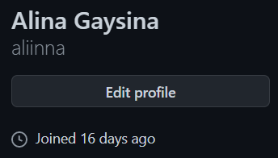

Рисунок 1. Учетная запись на GitHub.

1. Вручную установила программное обеспечение git-flow.

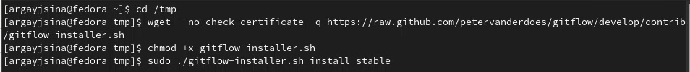

Рисунок 2. Установка git-flow.

1. Установила gh.



Рисунок 3. Установка gh.

1. Задала имя и email владельца репозитория.



Рисунок 4. Имя и email.

1. Настроила utf-8 в выводе сообщений git.



Рисунок 5. Настройка utf-8.

1. Настроила верификацию и подписание коммитов git и задала имя начальной ветки (master).



Рисунок 6. Коммиты и начальная ветка.

1. Создала ключ ssh.

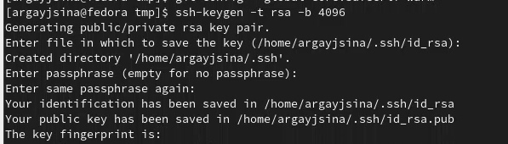

Рисунок 7 1

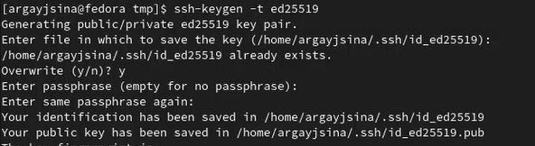

Рисунок 7 2

1. Создала ключ pgp и добавила его в GitHub.

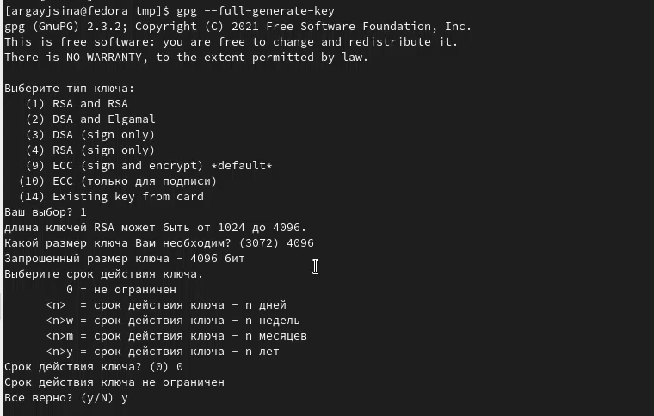

Рисунок 8 1

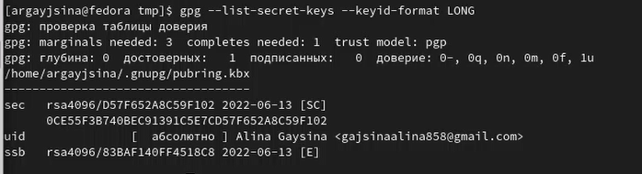

Рисунок 8 2



Рисунок 8 3

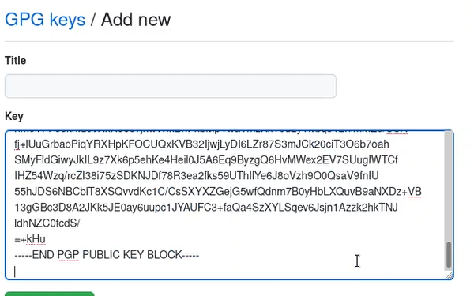

Рисунок 8 4

1. Настроила автоматические подписи коммитов git.



Рисунок 9

1. Настроила gh.

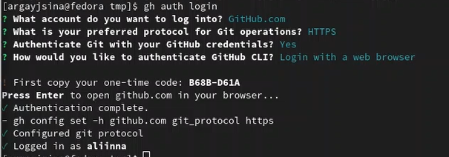

Рисунок 10

1. Создала репозиторий курса на основе шаблона.



Рисунок 11 1



Рисунок 11 2



Рисунок 11 3

1. Настроила каталоги курса.



Рисунок 12 1



Рисунок 12 2

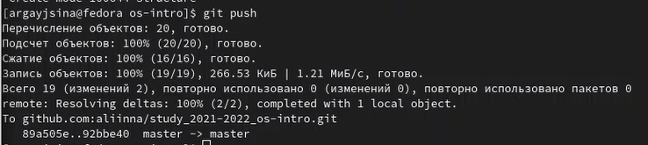

Рисунок 12 3

**Выводы:**

Изучила идеологию и применение средств контроля версий и освоила умения по работе с git.